LLM Interpretability 4주차 발표
Theme: Dynamics of Generalization & Geometric Grokking
Topics: Phase Transitions, Representational Magnitude, Fully Bounded Spherical Topology, Uniform Attention Ablation
Main Paper:
Progress Measures for Grokking via Mechanistic Interpretability (Nanda et al., 2023)
The Geometric Inductive Bias of Grokking: Bypassing Phase Transitions via Architectural Topology (Yildirim, 2026)

Grokking – 논문1 참고
Phase Transition(상 전이?): Emergent behavior, model size 키움으로써 질적으로 새로운 능력 얻음! 즉, benchmark 등에서 정확도가 갑자기 엄청나게 높아지는 등의 현상.
현상 자체는 emergent한 것처럼 보이지만 cross-entropy loss는 model scale에 따라 smooth하게 감소함. 이와 같은 hidden progress measures를 찾아서 phase transition을 이해하고 예측할 수 있다. cross-entropy loss는 왜 phase transition 일어나는지는 설명 X
Grokking: 모델이 이미 overfitting된 상태에서 training step 많아지면 일반화된 solution을 찾아냄. Modular addition task($a,b∈\{0, 1, …,P-1\}$ 주고 다음 Token 예측 방식으로 $\left(a+b\right) mod P$ 도출) 정의하고 소규모 transformer 테스트, grokking 일어나는 것 확인
여기서 Mechanistic Interpretability를 적용해보자면 weight를 reverse engineering 해서 실제로 generalize된 algorithm인지 확인을 해봄. 그 결과 $a,b$를 Fourier 기저 차원으로 변환($\sin\left(w_{k}θ\right), cos⁡(w_{k}θ)$로 변환한다고 하는데 그럼 Fourier 기저랑 같지 않나 싶은데 일단 아래에서 좀 더 구체적으로 생각해보는 걸로 하고 이걸 cos 각도 합 연산 공식으로 각도를 합성한 다음 Logit 씌워서 최적해인 $c$를 찾아냄. CRT를 왜 못 쓰는지는 생각해봤는데 DFT 같은 건 어느정도 적은 변동량을 통해 찾아낼 수 있긴 하지만 $\left(a+b\right) mod P=\left(a mod P+b mod P\right) mod P$ 같은 건 적은 변동을 가하는 학습으로 robust하게 generalize 하기에는 어려워보이지 않나요
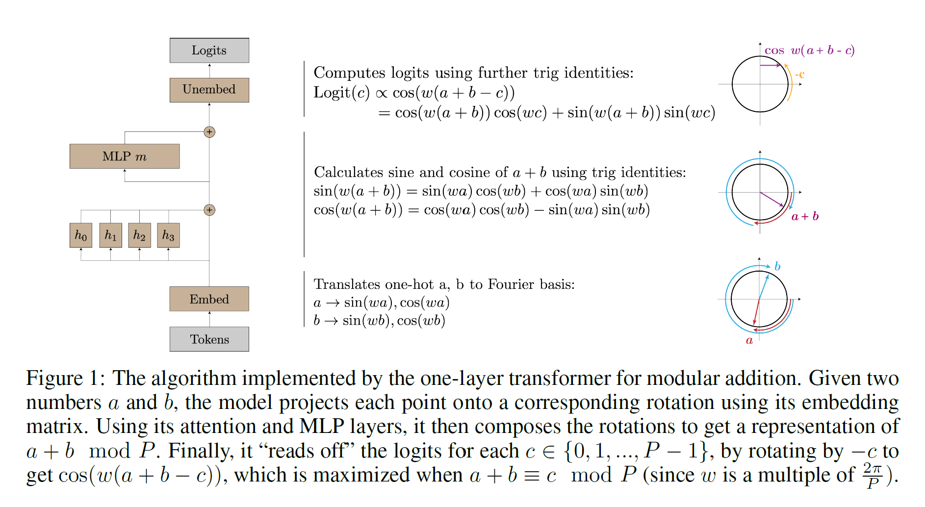
논문1의 논증 요약 및 주요 논점:
위는 reverse engineering을 해서 도출한 결론인데 당연하게도 transformer는 공식을 보여주는 것은 아니니까 학습된 행렬들이 의미하는 바에 대한 근거 필요
- 가중치와 activation들이 지속적인 주기성을 지님
- Neuron logit-map을 주요 주파수들의 sinusoidal 함수(정현파 함수)로 잘 근사할 수 있으며 이걸 MLP에 투영했을 때 trigonometric identity를 잘 read off 할 수 있다는데 이게 무슨 뜻인지는 각 논증을 다루는 파트에서 서술
- Attention Heads와 MLP neuron을 단일 주파수 정현파 함수의 2차 다항식으로 근사할 수 있음
- 주요 주파수를 제거하면 모델 성능이 찍기 수준으로 떨어지는데 나머지 주파수 제거하면 모델 성능 좀 올라감
흥미로운 점은 embedding 과정, MHA랑 MLP Layer, 그리고 unembedding 과정에서 각 operation이 마치 모듈처럼 나뉜다는 것. 예를 들어 fourier 기저 공간으로 변형하는 데에 embedding matrix에서 끊어지는 것이 아니라 MHA로도 넘어갈 수 있지 않은가?
물론 unembedding 과정에서 logit의 의미를 생각해보면 $\left(a+b-c\right) mod P$ 가 최소가 되도록 하는 해를 찾는 것은 놀랍지 않다. 그러나 나머지 operation들이 모듈화되어 구분된다면 이는 놀라운 일이라고 볼 수 있다. 특정 operation을 위한 가중치는 두 개 이상의 행렬에 걸쳐 나누어져 있을 수도 있기 때문이다.
이를 바탕으로 측정 방안을 두 가지 제시하는데, 모든 비주요 주파수를 비활성화했을 때의 restricted loss, 그리고 모든 주요 주파수를 비활성화했을 때의 excluded loss로, 두 가지 모두 grokking이 일어나기 전에 점차 나아지는 경향을 보이며, memorization→circuit formation→cleanup이 일어날 때 cleanup 단계에서부터 발현되는 grokking은 abrupt하지 않고 오히려 progressive하게 일어난다.

논문1의 실험 과정:
https://www.alignmentforum.org/posts/N6WM6hs7RQMKDhYjB/a-mechanistic-interpretability-analysis-of-grokking
https://colab.research.google.com/drive/1F6_1_cWXE5M7WocUcpQWp3v8z4b1jL20#scrollTo=XdjjunLxwi_b
보다 자세한 내용은 위 블로그 및 colab 참조
1 Layer Transformer, mod $P$에서 $P=113$, $a,b,=$를 one-hot encoding 해야 해서 input은 $3×114$. $d=128, h=4, n=512$. ⇒ $W_{E}=d×p, W_{out}=d×n, W_{U}=p×d, Logits\left(a,b\right)≈W_{U}W_{out}MLP(a,b)$. 논문은 $W_{U}=P×d$ 라고 하였는데, 이는 편의성을 위해 “=” 임베딩은 무시한 것이고, 실제로 부록에서 서술하기를 실험 결과 cost를 거의 소모하지 않기 때문에 없어도 무방하며, colab에서도 Neel Nanda가 그냥 정량적인 분석 차원에서 있으면 더 깔끔할 것 같다고 생각하여 넣었다고 한다. 이에 더해, MLP가 residual stream을 딱히 안 쓴다고 한다.
Neel Nanda가 colab에서 그냥 쌩 MLP도 잘 근사할 수 있을 것이라는 걸 연구 후반부에 떠올렸다고 한다. 그렇기 때문에 그냥 Layer 하나짜리 Transformer로 한 것이고, 그래서 이게 솔직히 잘 작동되는 게 맞는지 의문이 들지만 중점은 modular addition task 잘된다가 아니고 grokking이 가짜는 아닐 수도 있다는 거, 그리고 만약 진짜면 갑자기 튀는 게 아니라 loss가 점진적으로 줄어든다는 것으로 봐야 할 것 같다.

논문 1 – 논증 1&2:
- 가중치와 activation들이 주기성을 지님.
- Neuron logit-map을 주요 주파수들의 sinusoidal 함수(정현파 함수)로 잘 근사할 수 있으며 이걸 MLP에 투영했을 때 trigonometric identity 확인 가능
여기서 DFT를 자세히 다루기도 어렵고 일단 본인이 정확히 이해하지 못한 것 같기 때문에 언어적인 직관을 토대로 서술을 해보겠다. modular 출력값은 순환 구조를 가지기 때문에 원 위의 각도로 처리하는 방법이 상당히 효과적이라고 볼 수 있다.
임베딩 가중치를 주파수 영역으로 변환해 보면 주파수 $ω_{k}=\frac{2πk}{P}$ 가 있는데 이중 일부 주파수만 극단적으로 증폭되어 있다는 것을 알 수 있다.
“We apply a Fourier transform along the input dimension of the embedding matrix $W_{E}$ then compute the ℓ2-norm along the other dimension;”
구체적인 논증은 이렇게 되는데 무슨 말인지 살펴보면 우선 $W_{E}∈R^{p×d}$ 정도로 생각했을 때(위에서 $d×p$로 쓰긴 했는데 큰 상관없을 것) 우선 각 열벡터를 푸리에 변환을 해주면 각 열벡터의 각 성분은 각 주파수를 scaling한 값이 될 것이고, 여기서 열방향으로 L2 norm을 해주면 길이가 $p$인 1차원 벡터 하나를 남길텐데 여기서 각 원소는 해당 칸에 해당하는 주파수가 얼마나 영향을 미치는지 합산된 값이 될 것인데 여기서 그 값이 큰 걸 key frequency라고 하는 것으로 생각할 수 있다.
Neuron logit-map은 특정 MLP 뉴런의 활성화값이 최종 출력 각각에 대한 확률로 어떻게 변환되는지 나타내는데, 상단 그림에서 봤듯 이것은 $\cos\left(ω\left(a+b-c\right)\right)$ 으로, $\left(a+b\right) mod P≡c mod P$ 에서 최대가 될 것이다. Unembedding 행렬과 MLP 행렬 가중치를 관찰했을 때 $\cos{a}*\cos{b}$ 파트와 $\sin{a}*\sin{b}$ 파트를 나누어서 볼 수 있다고 한다.
여기서, MLP에서 $cos⁡(ω(a+b))$ 등을 계산하면 이걸 unembdedding 행렬에서 pickup하여 $\cos{(ω)}$의 $c$번째 성분 $cos⁡(ωc)$등과 곱하여 더하면 $cos⁡(ω(a+b-c))$ 공식을 logits가 구현한다고 볼 수 있을 것이다. 여기서 MLP layer에서 sin과 cos 성분을 읽어올 수 있다는 것은 실험을 통해 값을 증명할 수 있다.

논문 1 – 논증 3:
- Attention Heads와 MLP neuron을 단일 주파수 정현파 함수의 2차 다항식으로 근사할 수 있음
대부분의 뉴런이 key frequency 활용한 2차 삼각함수 다항식으로 근사 가능, 정확히 무슨 말인지 이해를 못한 것 같긴한데 embedding → MHA & MLP → unembedding 대신 embedding → polynomial → unembedding으로 갔을 때 결과값이 동일하다고 볼 수 있다 정도인 것 같다.

논문 1 – 논증 4:
- 주요 주파수를 제거하면 모델 성능이 찍기 수준으로 떨어지는데 나머지 주파수 제거하면 모델 성능 좀 올라감
이건 단순 실험만으로 알 수 있는데, 여기서 진짜 의의는 key frequency만 사용하는 중간 과정의 loss와 key frequency를 제거한 loss들을 살펴봤을 때 memorization, circuit formation, cleanup 과정으로 나눌 수 있다는 것이다. 사실상의 toy task인 만큼 복잡한 모델로의 직접적 확장 가능성보다 이와 같은 단계의 존재가 더 큰 의의 같다.

논문 2의 주요 아이디어 및 의의 요약:
- L2 norm으로 구형 위상을 줘서 generalize가 매우 빠름
모델이 초기에 Logit 값(magnitude) 자체를 엄청나게 크게 하여 memorization하는 것을 막아서 일반화를 빠르게 할 수 있다. Residual stream에서도 모든 activation 을 L2 norm 해버리고, unembedding matrix도 L2 norm을 했는데, 이렇게 하면 logit을 내적 대신 코사인 유사도로 볼 수 있고, fixed temperature scale을 곱해주기 때문에 loss를 줄이기 위해 정답 벡터와 각도를 일치시킬 수밖에 없게 된다(사실 왜 fixed temperature scale이 이 역할을 할 수 있는지 잘 모르겠다).
- Uniform Attention Ablation: Q-K를 균등 분포로 바꾸는데 이는 Attention layer를 Continuous Bag-of-Words (CBOW) aggregator로 볼 수 있다. Adaptive query-key가 없는데도 모든 seed에서 grokking 해버림
토큰 3개밖에 없는데 굳이 각 input에 대해 query key를 계산하는 것 자체가 과스펙이라고 보고, 그냥 각 embedding에 $1/3$ 만 곱해서 attention 라우팅을 제거했다. 그 결과 암기 현상이 줄어들고 일반화가 빨라졌다고 하는데, 일단 attention이 memorization 꼼수에 쓰였다는 점과 실질적인 계산 구조는 MLP에 형성됨을 알 수 있다.
- Non-commutative $S_{5}$ permutation composition으로 negative control → task specific geometric alignment를 준 건지 아니면 일반적인 최적화 stabilizer로 작용할 수 있는지 봄, $S_{5}$ 상에서 구형 제약조건을 주는 건 grokking 가속 안됨.
일단 비아벨군(non-abelian)은 잘 모르겠고 비가환군만 생각해봐도 무방할 것이다. $S_{5}$ permutation은 이제 수열 다섯 개의 permutation 규칙을 각각 a, b로 생각하고 a → b를 통합하여 묶은 규칙 c를 찾아내는 것인데, a,b의 순서가 바뀌면 안되므로 CBOW 정도로는 풀 수 없다. 그리고 실제로도 grokking에 성공하는 경우 비가환군을 활용한 알고리즘으로 도출된다고 한다. 여기서도 spherical topology를 활용했을 때 grokking에 다 실패하기 때문에 L2 norm 적용한 건 모든 종류의 학습에 도움이 되는 것은 아니고 task specific한 inductive bias로 볼 수 있다.
종합하여 아키텍쳐 단위에서 자유도(제약 조건으로 봐도 무방할 것이다)가 grokking 속도에 매우 큰 영향 준다는 것으로 추론해볼 수 있다. 또한, 기존까지 사후 검정을 주로 진행하던 mechanistic interpretability에서 사전에 모델 아키텍쳐를 조정하는 방식을 시도하니까 약간 패러다임 전환 조짐으로 볼 수 있을지도? 그리고 weight decay 안해도 된다는 실험 결과를 보면 단순 가중치 감쇠가 아닌 inductive bias(=아키텍쳐의 topology로 볼 수 있을 것이다)가 더 중요한 역할이라는 점을 시사해볼 수 있다.

Modular addition을 대체 왜 benchmark로 선택하는지는 아직도 의문인데 굳이 생각을 해보자면 수학적으로 명확한 해답이 존재해서 reverse engineering이 쉽고 연산 비용이 그렇게 크지는 않으며 암기와 일반화를 명확히 구분 가능(100%로 정답을 맞출 수 있는 알고리즘적 해법 존재)하기 때문일 것이다.

